Изучение электрофизических свойств лазерно-модифицированной хрящевой ткани
Касьяненко Е.М, *Омельченко А.И.
Московский Государственный Университет им. М. В. Ломоносова,
Физический факультет, Москва, Россия
e-mail: ekkassianenko@gmail.com
*Институт Проблем Лазерных и Информационных Технологий РАН,
Отдел Перспективных Лазерных Технологий, Троицк, Москва, Россия
В основе новой медицинской технологии лазерного изменения формы хрящевой ткани лежит явление лазерно-индуцированной релаксации механических напряжений. Известно [1], что механические свойства этой ткани определяются взаимодействием зарядов молекул хрящевого матрикса. Изменение формы хряща при лазерном нагреве связано с изменением хрящевого матрикса [3], а также с возможным переносом его зарядов и электропроводности ткани [2], измеренной на переменном токе.
Целью данной работы было изучение электрофизических свойств хрящевой ткани при лазерном нагреве в тепловом режиме, близком к применяемому в этой технологии.
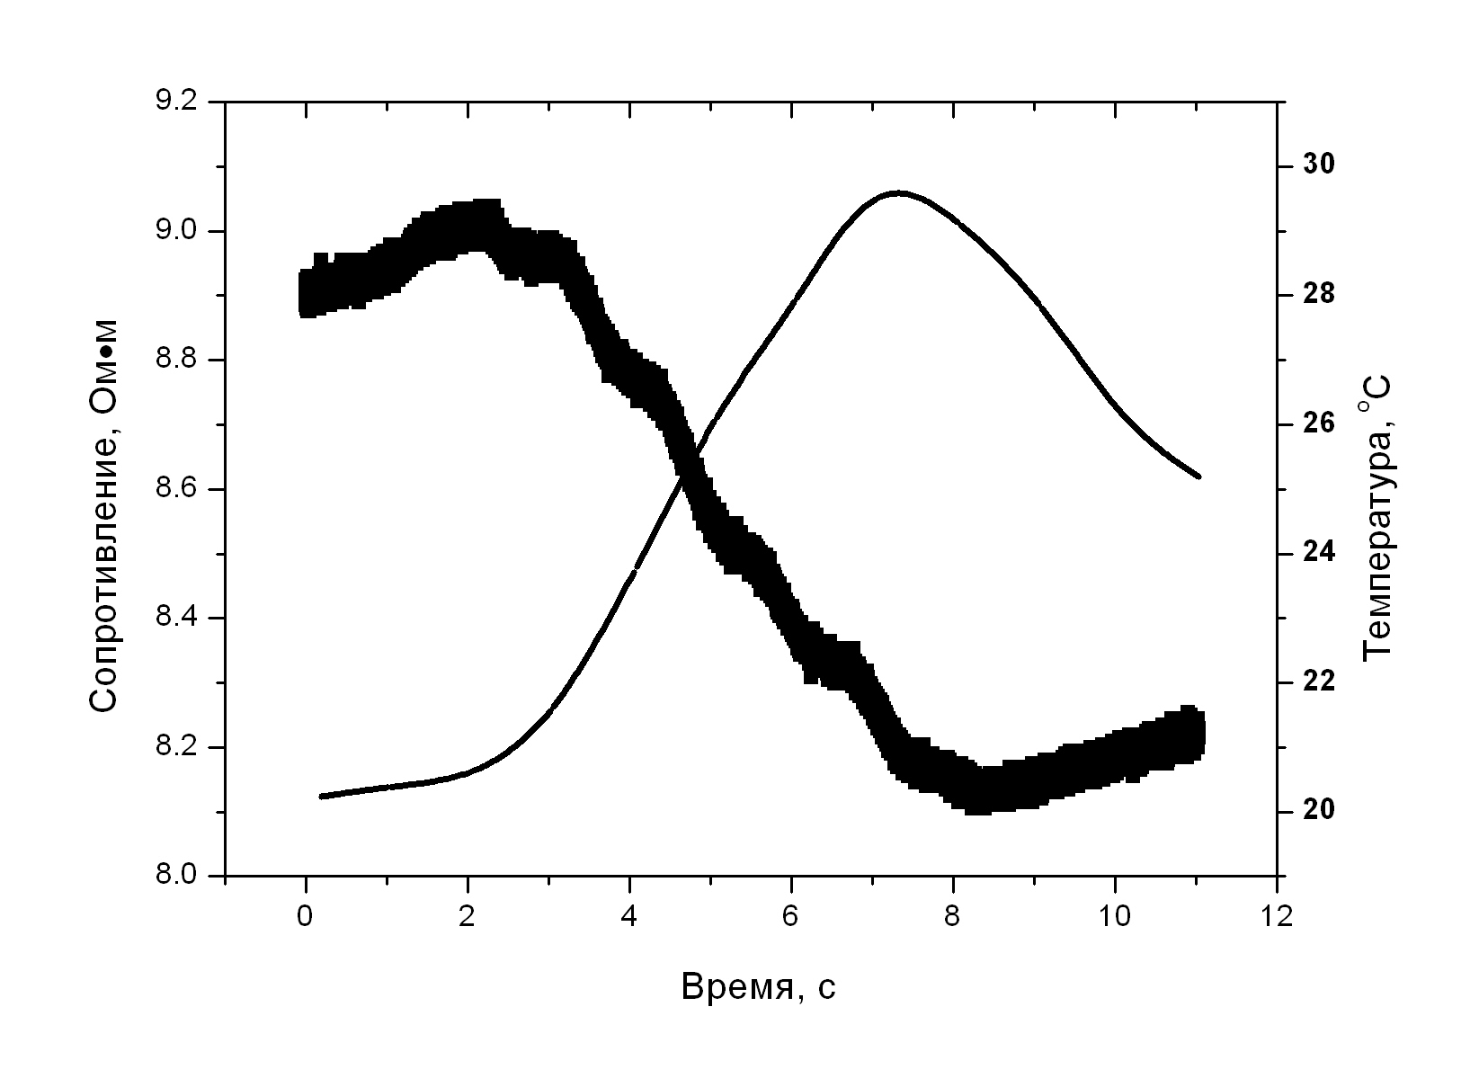
Зависимость сопротивления (жирная
линия) и температуры (тонкая линия)
образца хряща от времени при лазерном
облучении импульсно-периодическим
излучением Er-лазера в режиме:
Р=2.2 Вт;Δτ=0.5 с; f=1 Гц
Проводилось изучение механизма изменения электропроводности хрящевой ткани. В эксперименте на постоянном токе использовалась выделенная хрящевая ткань сустава бычка при облучении импульсно-периодическим излучением Er-лазера, с кольцевым распределением интенсивности.
При изучении электропроводности ткани на постоянном токе и измерении ее сопротивления использовался коаксиальный датчик диаметром 10 мм (диаметр внутреннего электрода r=1.25 мм, внешнего электрода R=4.7 мм). Для измерения температуры образца и распределения теплового поля использовался тепловизор TestoAG. В компьютерной системе сбора и обработки данных использовалась плата L780 и программное обеспечение LGraph фирмы L-CARD.
В результате были измерены зависимость удельного сопротивления образца от времени лазерного облучения и динамика его нагрева. В ходе эксперимента была обнаружена немонотонная падающая зависимость сопротивления от времени нагрева. Данная зависимость имеет активационный характер: первые падения сопротивления слабые, с каждым последующим лазерным импульсом резко увеличиваются. Наблюдаемую немонотонность можно объяснить температурной зависимостью электропроводности хрящевой ткани. При малых температурах сопротивление ткани растет при нагреве от комнатной температуры на несколько градусов, а затем падает при дальнейшем нагреве до 30 ºC. Наблюдаемая температурная зависимость подчиняется линейному закону роста сопротивления вследствие уменьшения подвижности ионов ~1/T, и уменьшению сопротивления за счет активационного закона роста концентрации носителей заряда от температуры:

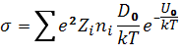,
где U_{a}-энергия активации, Z_{i}-заряд i-ого иона, n_{i}-концентрация i-ого иона, D₀-коэффициент диффузии, k-постоянная Больцмана, T-температура, e-заряд электрона.
Свободными носителями заряда в хрящевой ткани являются свободные ионы Na⁺ и Cl⁻, H⁺ и OH⁻. Кроме того, в ткани присутствуют связанные ионы в гидратных оболочках заряженных протеогликанов. Эти ионы могут отделяться от агрегатов при воздействии лазерного излучения. Концентрация этих ионов растет с ростом температуры. Она растет активационным образом при достижении температуры фазового перехода. В результате сопротивление ткани падает, что свидетельствует об изменении состояния хрящевого матрикса.
Таким образом, наблюдаемые изменения сопротивления ткани свидетельствуют о структурных изменениях ткани, индуцируемых лазерным излучением.
Измерение зависимости электропроводности ткани может использоваться в контрольных системах управления лазером для медицинской технологии лазерного изменения формы хрящевой ткани.

Литература
- Лазерная инженерия хряща / под ред. Соболя Э.Н., Баскова А.В. и Баграташвили В.Н. М.: Физмат Лит – 2006. 407С.
- Омельченко А.И., Соболь Э.Н. Изменения электропроводности тканей межпозвонковых дисков при импульсно-периодическом лазерном воздействии. Квантовая Электроника. 2009,39, №3, с.279-282.
- SobolE.N., Milner T.E., et al. Laser reshaping and regeneration of cartilage. LaserPhys. Lett. 2007, 4, No. 7, p. 488–502.

